TRƯỜNG ĐẠI HỌC SÀI GÒN
KHOA CÔNG NGHỆ THÔNG TIN
--------***--------


BÁO CÁO BÀI TẬP
MÔN CƠ SỞ TRÍ TUỆ NHÂN TẠO

Thực hành 3: Giải quyết bài toán bằng tìm kiếm

Đào Thiện Phát 3124411213

Thành phố Hồ Chí Minh, tháng 10 năm 2025

BÀI TẬP THỰC HÀNH 1: Biểu diễn đồ thị và BFS/DFS 2
Bài 1: Biểu diễn đồ thị 2
1. Biểu diễn bằng danh sách/ ma trận kề: 2
2. Thao tác duyệt đồ thị: 3
3. Đọc và lưu đồ thị: 7
Bài 2: Tìm kiếm BFS, DFS: 10
1. BFS: 10
2. BFS: 12
BÀI TẬP THỰC HÀNH 2: Mê Cung 13
1. Ý tưởng: 13
2. Minh họa: 14
3. Code: 17
BÀI TẬP THỰC HÀNH 3: 8 - Puzzles 20
1. Ý tưởng: 20
2. Minh họa: 21
3. Code: 24

BÀI TẬP THỰC HÀNH 1: Biểu diễn đồ thị và BFS/DFS

Bài 1: Biểu diễn đồ thị
- Biểu diễn bằng danh sách/ ma trận kề:
- Ý tưởng: Nhìn đồ thị và nhập thủ công đồ thị bằng danh sách kề.
- Minh họa: Ví dụ đồ thị sau:
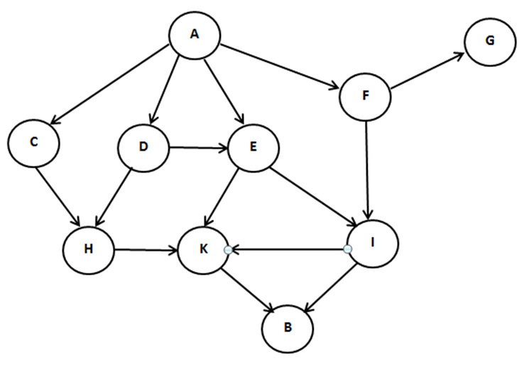
- Có thể biểu diễn thành danh sách kề như sau:
G = {
'A': {'C', 'E', 'D','F'},
'B': {},
'C': {'H'},
'D': {'H', 'E'},
'E': {'K', 'I'},
'F': {'I', 'G'},
'G': {},
'H': {'K'},
'I': {'B', 'K'},
'K': {'B'}}
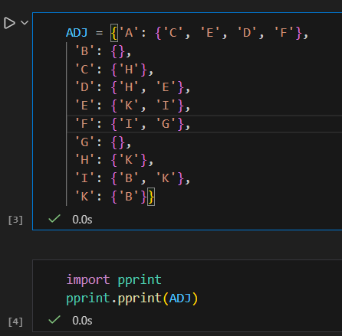
- Code:

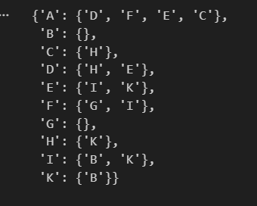
- Kết quả:

- Thao tác duyệt đồ thị:
- Ý tưởng:
- Liệt kê các đỉnh bằng cách dùng vòng lặp duyệt danh sách và in ra các phần tử trong đó.
- Liệt kê các cạnh bằng cách duyệt qua các đỉnh trong mỗi đỉnh duyệt qua các đỉnh kề với nó và in ra cả 2.
- Cho 2 đỉnh, hỏi có kề nhau không thì chỉ cần kiểm tra xem 2 đỉnh đó có trong danh sách không, sau đó kiểm tra một trong 2 có kề nhau không.
- Cho một đỉnh, in ra các đỉnh kề
- Code và kết quả:

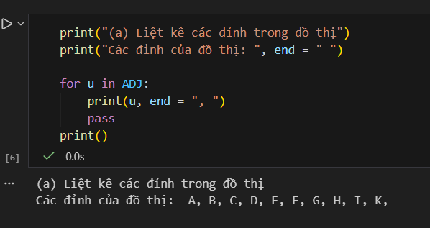
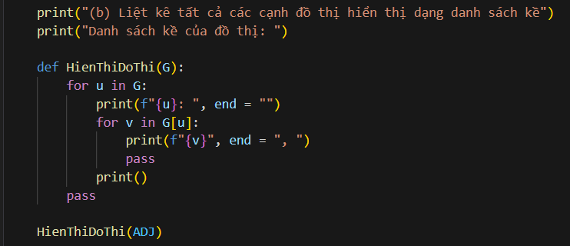
- Code:

+ Kết quả:

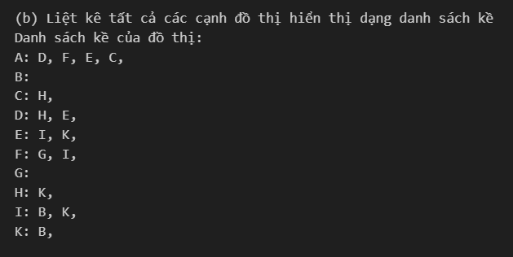

- Code:
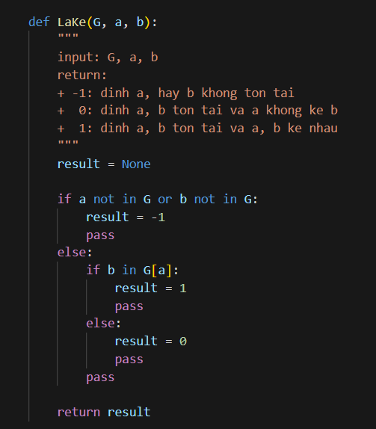

+ Kết quả:
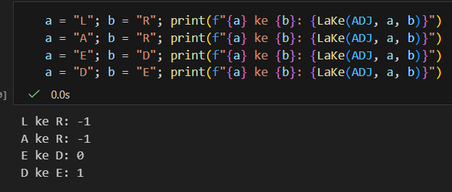

- Code:
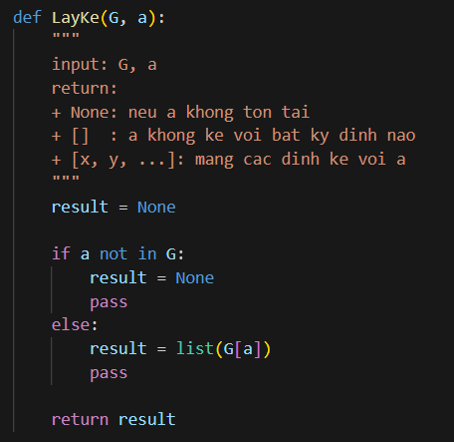

+ Kết quả:
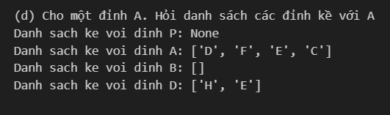

- Đọc và lưu đồ thị:
- Ý tưởng:
- Lưu: đầu tiên lưu tổng các đỉnh, sau đó duyệt qua các đỉnh, lưu đỉnh đó: các đỉnh kề, …
- Đọc: đọc tổng các đỉnh gán bằng n, sau đó duyệt từng dòng, đọc ký tự đầu = đỉnh, sau dấu “:” là các đỉnh kề
- Minh họa:

Ví dụ có đồ thị:
G = {
A: {B, C},
B: {C},
C: {}}
Thì trong file có dạng:
3
A: B C
B: C
C:

- Code:
+ Lưu file:
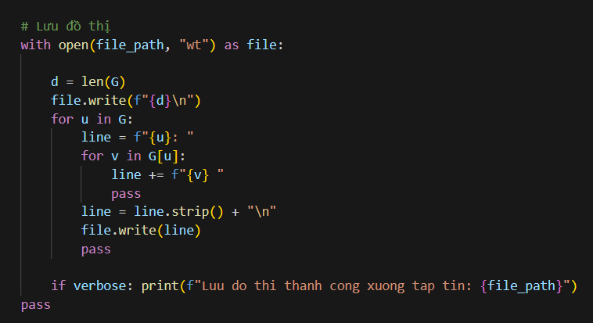

+ Kết quả:

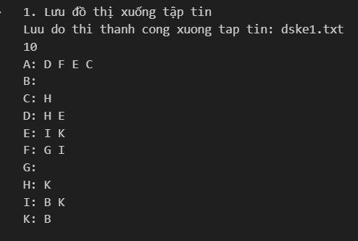

+ Đọc file: 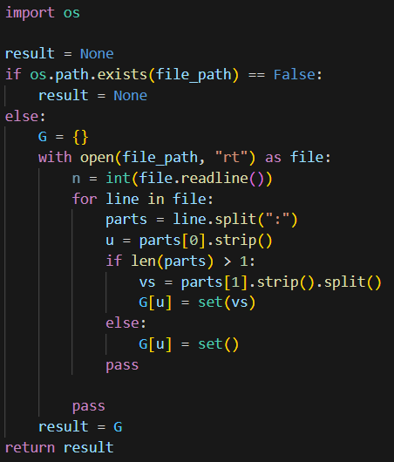
+ Kết quả:
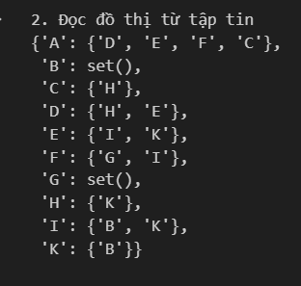

Bài 2: Tìm kiếm BFS, DFS:
- BFS:
- Ý tưởng: cho đỉnh bắt đầu vào danh sách chờ duyệt, sau đó đánh dấu đỉnh đầu tiên đã đi qua, lấy đỉnh vị trí [0] trong danh sách chờ duyệt ra và duyệt các đỉnh kề với đỉnh đó, nếu các đỉnh kề không ở trong đỉnh đã qua và không ở trong đỉnh chờ duyệt thì bỏ đỉnh đó vào đỉnh chờ duyệt, gán cha của đỉnh đó = đỉnh trước nó, lặp lại lấy đỉnh [0] và duyệt các đỉnh kề với nó… Đến khi trong danh sách chờ duyệt không còn đỉnh thì dừng.
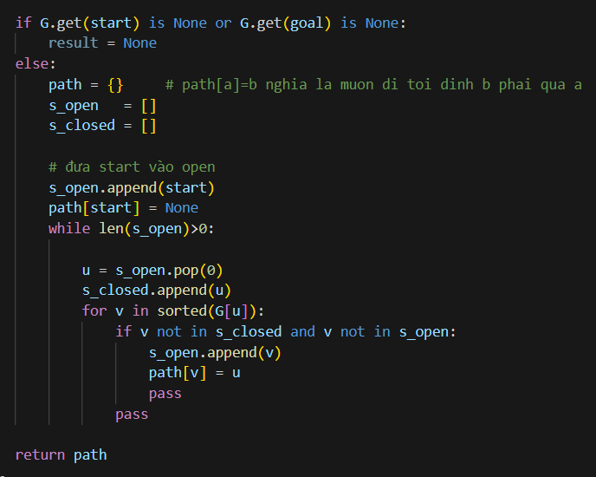
- Code Tìm cây đường đi, mặc định từ A đến B:

- Kết quả:
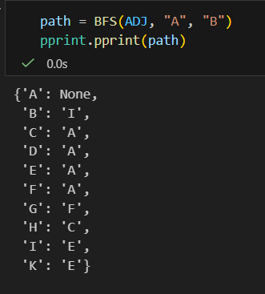

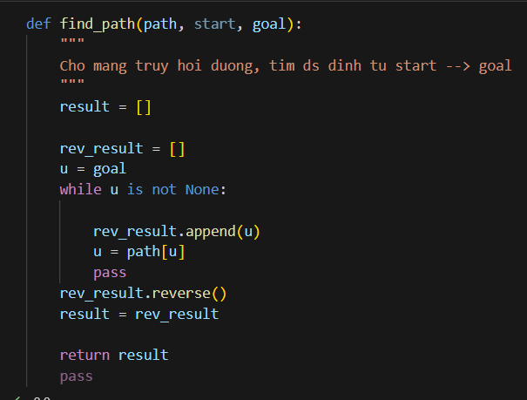
  - Code truy ngược cha để tìm đường ngắn nhất từ A đến B:

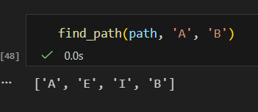
  - Kết quả:

- BFS:
- Ý tưởng: Gần tương tự với BFS, chỉ cần thay đổi tư lấy ở vị trí [0] trong danh sách chờ duyệt thành vị trí [-1] là xong.
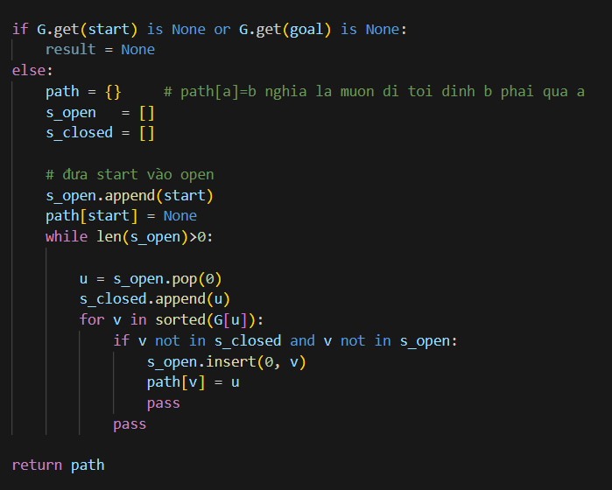
- Code:

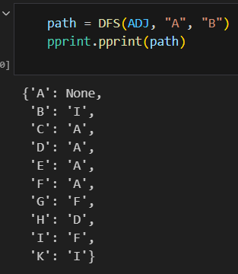
- Kết quả:

BÀI TẬP THỰC HÀNH 2: Mê Cung

1. Ý tưởng:
- Xét mê cung có tường không nằm trên ô di chuyển mà nằm giữa 2 ô => Phân ra 3 đầu vào là Mê cung, Tường Ngang và Tường Dọc.
- Mê cung là danh sách (n*n) chứa số 0 là các ô đi được, ‘S’ là ô bắt đầu và ‘E’ là ô đích.
- Tường ngang là mảng ((n+1)*n) với 0 là không có tường, 1 là có tường.
- Tường dọc là mảng (n*(n+1)) với 0 là không có tường, 1 là có tường.
- Đọc các file đầu vào và print ra mê cung trực quan dễ quan sát với tường ngang biểu diễn bằng ‘---’ và tường dọc biểu diễn bằng ‘|’.
- Tạo actions: đi lên (-1,0), đi xuống (1,0), sang trái (0,-1), sang phải (0,1).
- Sử dụng BFS duyệt từ ‘S’ (lấy vị trí x, y = 0, 0) và đánh dấu đã qua ‘S’:
- Xét các hướng đi, nếu thỏa:
    - Trong mê cung (0 <= x, y <n) (nếu là mê cung n*n).
    - Chưa đi qua lần nào.
    - Không đụng tường (đi lên trên và sang trái có tường ở vị trí x, y; xuống dưới có tường ở x+1, y và sang phải có tường ở vị trí x, y+1)
    - Nếu tất cả trường hợp đều thỏa bỏ vào danh sách chờ.
    - Lấy phần tử đầu trong danh sách chờ và đánh dấu đã qua, lặp lại xét các hướng có thể đi và bỏ vào danh sách.
    - Lặp lại đến khi danh sách chờ không còn phần tử nào thì dừng.
- Sau bước trên ta sẽ có cây các đường đi từ ‘S’ đến ‘E’. Truy ngược từ E truy theo cha ta sẽ được đường đi ngắn nhất từ ‘S’ đến ‘E’ mà không đụng tường.

2. Minh họa:

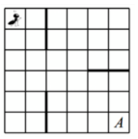

Dựa vào hình ta có thể tạo một ma trận mê cung riêng 6*6 ô mỗi ô biểu diễn bằng số 0, ô có con kiến biểu diễn bằng ‘S’ và đích A là ‘E’.

S 0 0 0 0 0
0 0 0 0 0 0
0 0 0 0 0 0
0 0 0 0 0 0
0 0 0 0 0 0
0 0 0 0 0 E
Sau đó biểu diễn các tường của mê cung.

***** Wall ngang *****
1 1 1 1 1 1
0 0 0 0 0 0
0 0 0 0 0 0
0 0 0 0 1 1
0 0 0 0 0 0
0 0 0 0 0 0
1 1 1 1 1 1
***** Wall doc *****
1 0 1 0 0 0 1
1 0 1 0 0 0 1
1 0 0 0 0 0 1
1 0 0 0 0 0 1
1 0 1 0 0 0 1
1 0 1 0 0 0 1
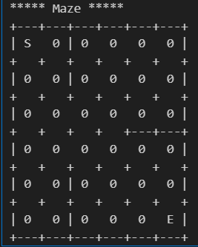
Từ đó print ra một mê cung cơ bản:

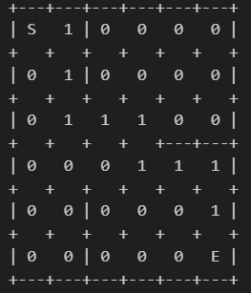
Chạy BFS và truy ngược cha ta sẽ có kết quả một mê cung với đường đi ngắn nhất đến đích được biểu diễn bằng số 1:

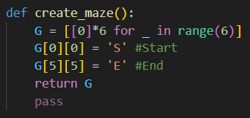
3. Code:
Tạo một mê cung 6*6:

Đọc file wall.inp để input vị trí các bức tường:

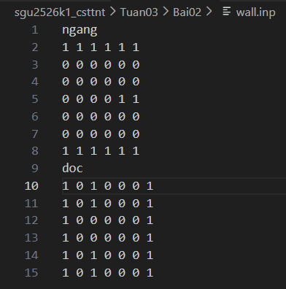
- File wall.inp:

- Hàm đọc File:

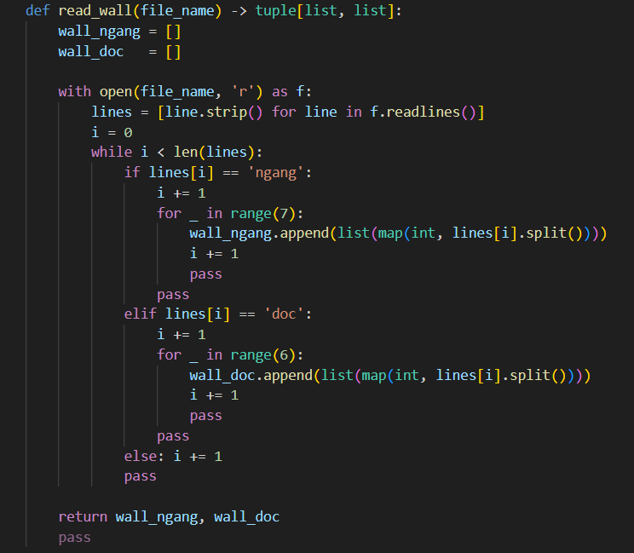

BFS theo ý tưởng:
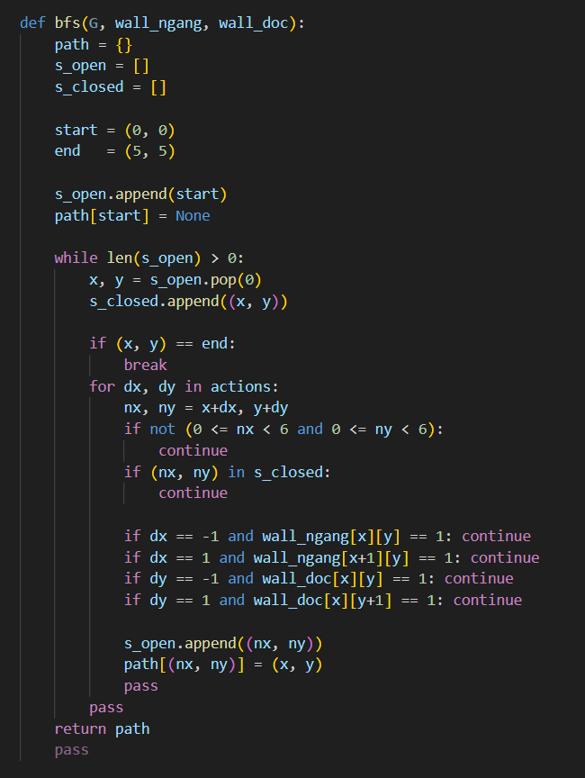

Hàm truy ngược cha để tìm đường ngắn nhất từ ‘S’ đến ‘E’:

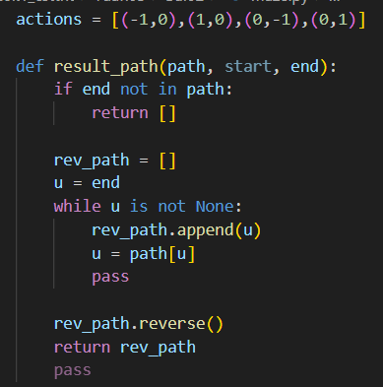

- Kết quả: [(0, 0), (0, 1), (1, 1), (2, 1), (2, 2), (2, 3), (3, 3), (3, 4), (3, 5), (4, 5), (5, 5)]
Sau khi in đẹp thì kết quả cho ra mê cung: đây.

BÀI TẬP THỰC HÀNH 3: 8 - Puzzles

1. Ý tưởng:
- Dữ liệu đầu vào là 2 ma trận n*n, một cái là bắt đầu (start), một cái là kết quả mong muốn (goal).
- Xác định các hướng chuyển động, ở đây là swap giữa ô trống và nhiều nhất 4 ô ở trên, dưới, trái, phải (nếu có thể).
- Tìm vị trí ô trống và gán bằng 0. (nếu không có thì trả về -1 và kết thúc)
- Sử dụng BFS để tạo cây các trạng thái có thể cho đến khi key (ma trận biểu diễn trạng thái puzzle) giống goal:
  - Đưa vị trí (x, y) của ô trống vào hàng chờ, lấy ra và đánh dấu đã qua.
  - Xét các hướng có thể đi (swap) thỏa mãn:
    - Không vượt qua giới hạn ma trận (0 <= x, y < n, nếu ma trận n*n)
    - Chưa từng đi qua (hay chưa từng ở trạng thái đó)
- Những vị trí có thể đi thỏa điều kiện trên thì bỏ vào hàng chờ, sau đó lấy ra phần tử đầu tiên của hàng chờ và đánh dấu đã qua.
- Lặp lại xét các hướng có thế đi thỏa mãn điều kiện… cho đến khi hàng chờ không còn phần tử nào thì dừng.
- Sau vòng lặp ta được một cây khổng lồ các trạng thái từ start đến goal. Truy ngược cha để tìm đường đi ngắn nhất và in ra.

2. Minh họa:

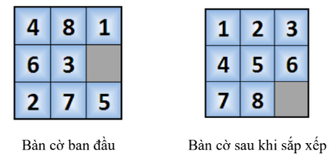

Từ ảnh ta có input:

start
4 8 1
6 3 0
2 7 5
goal
1 2 3
4 5 6
7 8 0

Chuyển động có thể thực hiện:

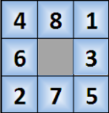
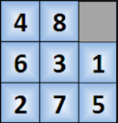
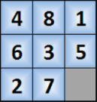

4 8 0
6 3 1
2 7 5
4 8 1
6 3 5
2 7 0
4 8 1
6 0 3
2 7 5

Chạy BFS và truy cha ta được kết quả:

4 8 1
6 3 0
2 7 5
-----------
4 8 1
6 0 3
2 7 5
-----------
4 0 1
6 8 3
2 7 5
-----------
4 1 0
6 8 3
2 7 5
-----------
4 1 3
6 8 0
2 7 5
-----------
4 1 3
6 0 8
2 7 5
4 1 3
0 6 8
2 7 5
-----------
4 1 3
2 6 8
0 7 5
-----------
4 1 3
2 6 8
7 0 5
----------
4 1 3
2 6 8
7 5 0
-----------
4 1 3
2 6 0
7 5 8
------------
4 1 3
2 0 6
7 5 8
4 1 3
0 2 6
7 5 8
------------
0 1 3
4 2 6
7 5 8
-----------
1 0 3
4 2 6
7 5 8
-----------
1 2 3
4 0 6
7 5 8
-----------
1 2 3
4 5 6
7 0 8
-----------
1 2 3
4 5 6
7 8 0

3. Code:
Các giá trị cơ bản của một trạng thái:
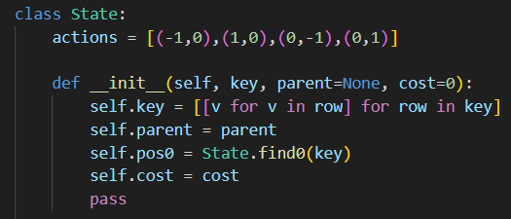

Tìm vị trí ô trống:
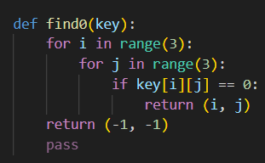

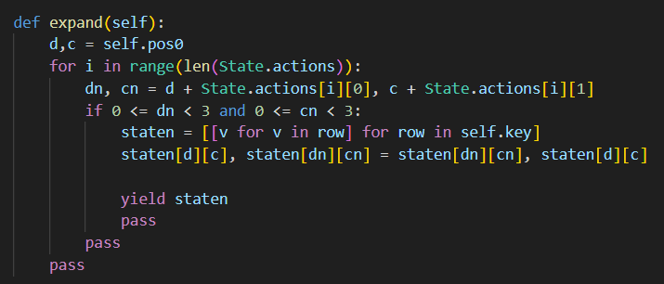
Hàm sinh các trạng thái con có thể có:
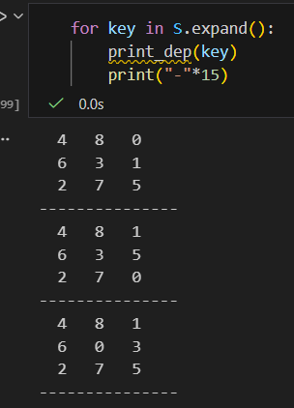
Kết quả:

Đọc file input trạng thái bắt đầu và kết thúc:
- File puzzle.inp:
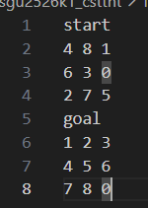

- Hàm đọc file:

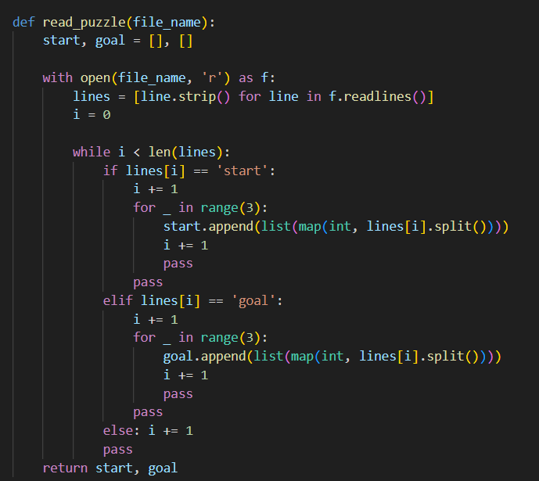
Kết quả:
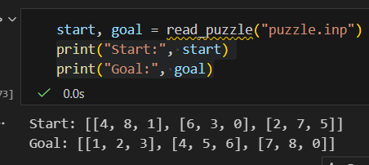

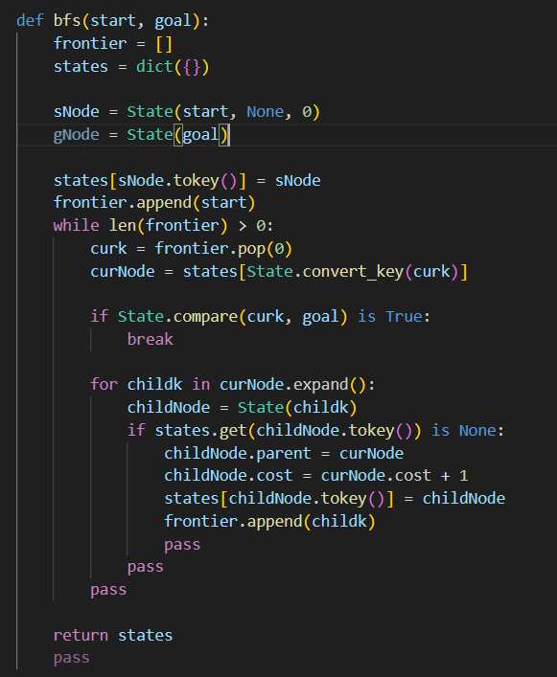
BFS theo ý tưởng:

Hàm tìm đường đi bằng cách truy ngược:

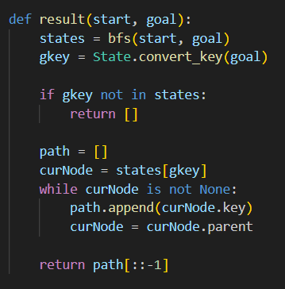

Kết quả: đây

